МИНИСТЕРСТВО ОБРАЗОВАНИЯ И НАУКИ РОССИЙСКОЙ ФЕДЕРАЦИИ

Федеральное государственное автономное образовательное учреждение высшего профессионального образования

«САНКТ-ПЕТЕРБУРГСКИЙ ГОСУДАРСТВЕННЫЙ УНИВЕРСИТЕТ АЭРОКОСМИЧЕСКОГО ПРИБОРОСТРОЕНИЯ»

КАФЕДРА №14

ОТЧЕТ

ЗАЩИЩЕН С ОЦЕНКОЙ ПРЕПОДАВАТЕЛЬ

|  |  |  |
| --- | --- | --- |
| старший преподаватель |  | О.М. Шарапова |
| должность, уч. степень, звание | подпись, дата | инициалы, фамилия |

|  |
| --- |
| ОТЧЕТ ПО ЛАБОРАТОРНОЙ РАБОТЕ № 4 |
| Проектирование базы данных с помощью CASE-средств |
| по курсу: БАЗА ДАННЫХ |

РАБОТУ ВЫПОЛНИЛ

|  |  |  |
| --- | --- | --- |
| СТУДЕНТ ГР. | 5721 | Ковалева А.Е. |
|  | подпись, дата | инициалы, фамилия |

Санкт-Петербург 2020

Цель работы: спроектировать базу данных с помощью CASE-средств.

Предметная область – Азиатские сериалы – дорамы.

Для предметной области Дорамы в таблице перечислены сущности и их атрибуты.

|  |  |  |  |
| --- | --- | --- | --- |
| **Сущность** | **Атрибуты** | **Ключ**  **(Обозначение)** | **Не ключ (обозначение)** |
| Телеканал | Номер канала | A |  |
| Название канала |  | B |
| Страна |
| Сериал | Номер сериала | C |  |
| Англ. название сериала |  | D |
| Адаптация на русский названия сериала |
| Год выпуска |
| Количество серий |
| Продолжительность серий |
| Режиссер |
| Сценарист |
| Актеры | Номер актера | E |  |
| Англ. Имя актера |  | F |
| Адаптация на русский имени актера |
| Пол актера |
| Год рождения |
| Место рождения актера |
| Жанры | Номер жанра | G |  |
| Название жанра |  | H |
| Рейтинг | Номер рейтинга | I |  |
| Рейтинг на Кинопоиске |  | J |

Таблица 1 – Таблица с описанием предметной области

1. Создание логической модели

1.1 Формирование связей между сущностями

Нужно реализовать связи между сущностями, используя полное описание ER-диаграммы

Исходные даннные, где есть связь М:М. В логической модели присутсвуют все виды связеЙ(рис.1.1)

1. Телеканал (1, Н) снимает сериалы (М, О) (п.4)
2. Сериал (М) имеет жанр (1) (п.4)
3. Актеры (М) снимаются в сериалах (М) (п.6)
4. Сериал (М, О) имеет рейтинг (1, Н) (п.4)

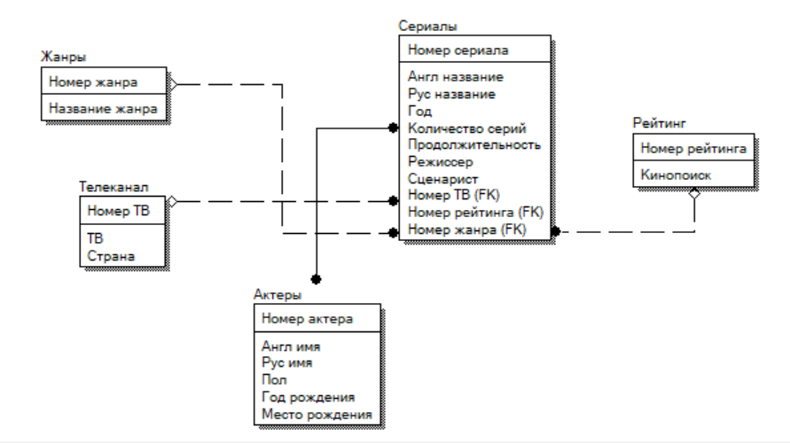

Рисунок 1.1 – Логическая модель

Для связей (1) (2) и (4) формирование связи будет схожим:

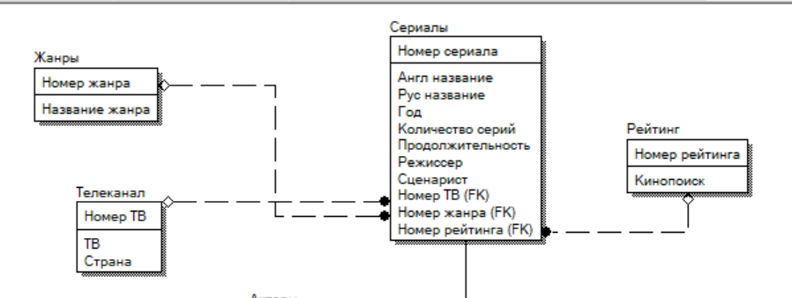

Рисунок 2 – реализация модели для связей 1,2,4

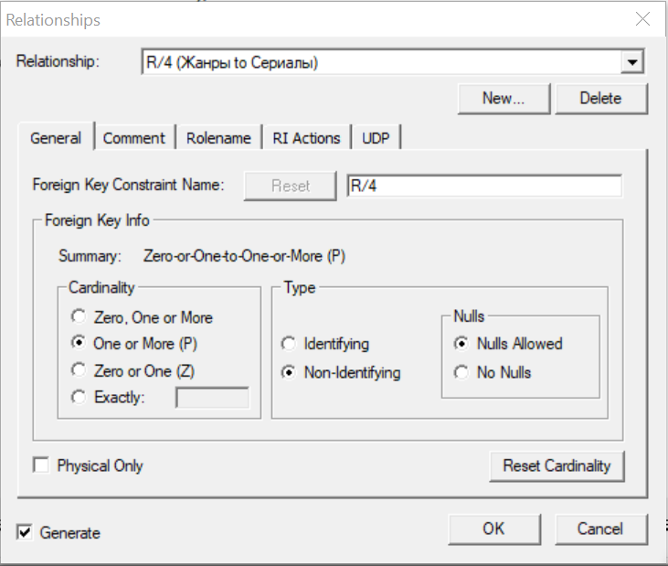

Рисунок 3 - Установка множественности и типа связей

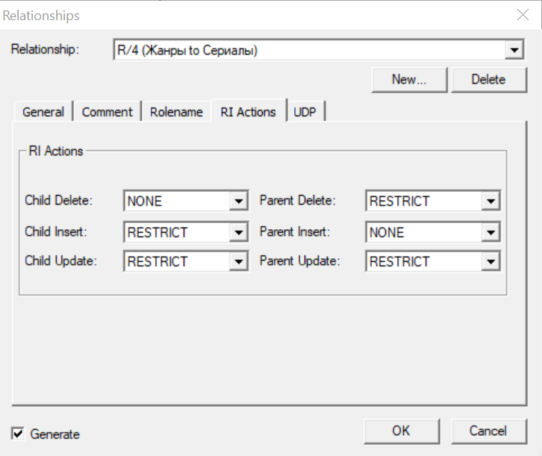

Рисунок 4 - Задание правил ссылочной целостности данных при выполнении операций удаления, добавления, обновления данных первичного ключа родительской таблицы и внешнего ключа дочерней

Для связей (3) создадим таблицу по правилу 6:

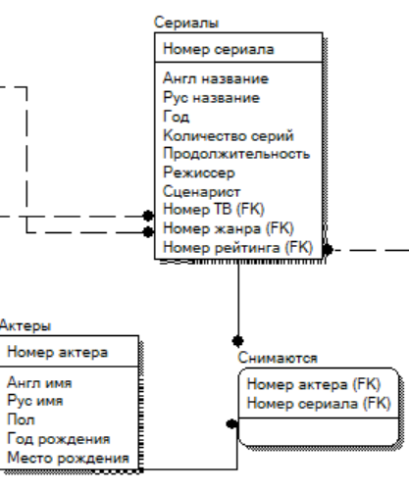

Рисунок 5 - Many-to-many-relationship для правила 6

2. Реализация физической модели

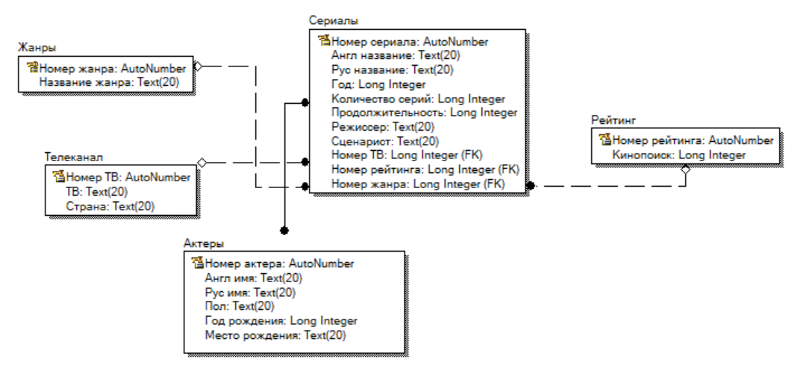

Рисунок 6 - Физическая модель

Для генерации БД в среду MS Access, мы создаем пустую базу данных с расширением mdb. Далее проводим подключение к ней с помощью ER Win.

Нет результата успешной генерации кода!

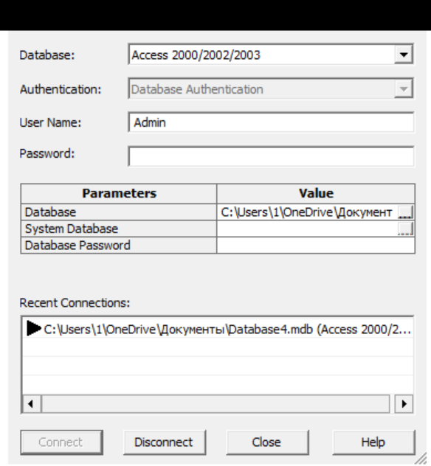

Рисунок 7 - Задание параметров подключения к базе данных Библиотека

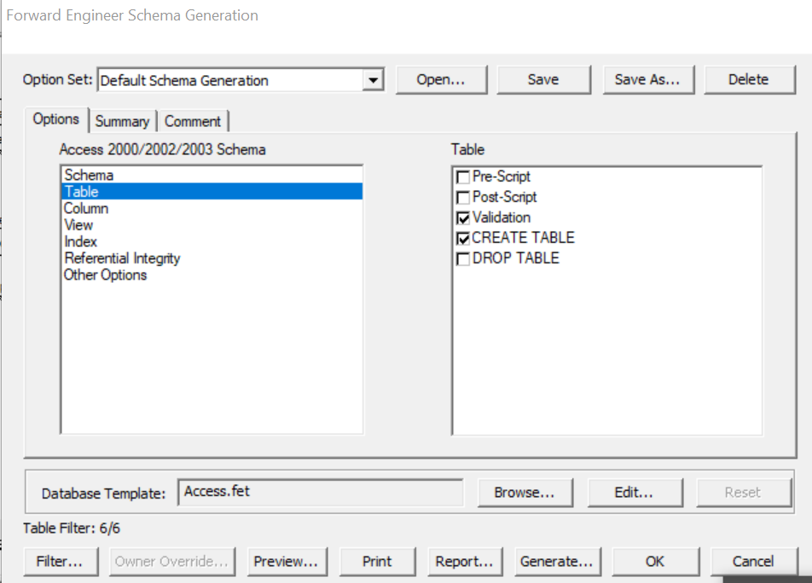

Рисунок 8 - Генерация базы данных для библиотеки

И мы получаем результат генерации данных в среде MS Access

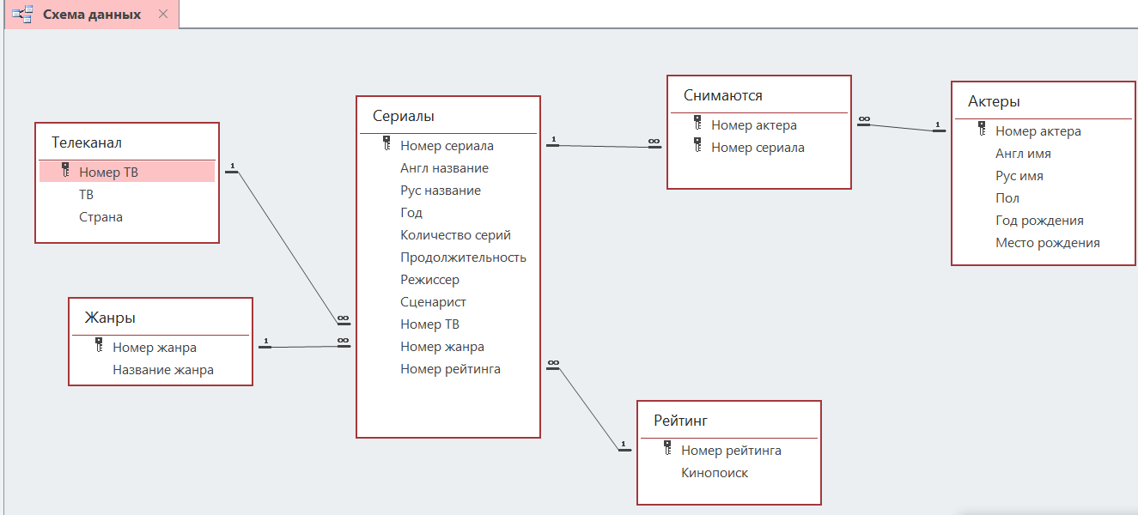

Рисунок 9 - Схема данных в среде Access

Вывод: была спроектирована БД с предметной областью «Азиатские сериалы» c помощью CASE - средств.